2012年广东卷高考文数真题（解析版）
文 科 数 学
本试题共11页，21小题，满分150分，考试用时120分钟。
注意事项：
1.答卷前，考生务必用黑色自己的钢笔或签字笔将自己的姓名、和考生号、试室号、座位号，填写在答题卡上。用2B铅笔将试卷类型（ ）填涂在答题卡相应位置上。将条形码横贴在答题卡右上角“条形码粘贴处”.
2.选择题每小题选出答案后，用2B铅笔把答题卡上对应题目选项的答案信息点涂黑。如需改动，用橡皮擦干净后，再选涂其他答案。答案不能答在试卷上。
3.非选择题必须用黑色字迹钢笔或签字笔作答，答案必须写在答题卡各题目指定区域内相应位置上；如需改动，先划掉原来的答案，然后再写上新的答案；不准使用铅笔和涂改液。不按以上要求做大的答案无效。
4.作答选做题时，请先用2B铅笔填涂选做题的题号对应的信息点，再做答。漏涂、错涂、多涂的，答案无效。
5.考生必须保持答题卡得整洁。考试结束后，将试卷和答题卡一并交回。
参考公式：锥体的体积公式，其中为柱体的底面积，为柱体的高.
球的体积，其中为球的半径。
一组数据的标准差，
其中表示这组数据的平均数。

一、选择题：本大题共10小题，每小题5分，满分40分，在每小题给出的四个选项中，只有一项是符合题目要求的。
1. 设为虚数单位，则复数=( )
【答案】D
【解析】依题意：

2．设集合；则( )
【答案】A
【解析】

3. 若向量；则( )
【答案】A
【解析】

4. 下列函数为偶函数的是( )
【答案】D
【解析】与是奇函数,，是非奇非偶函数

5. 已知变量满足约束条件，则的最小值为( )
【答案】C
【解析】约束条件对应边际及内的区域： 则

6. 在中，若，则( )
【答案】B
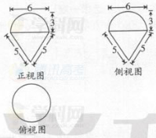
【解析】由正弦定理得：

7．某几何体的三视图如图1所示，它的体积为( )
【答案】C
【解析】几何体是半球与圆锥叠加而成它的体积为

8. 在平面直角坐标系中，直线与圆相交于两点，
则弦的长等于( )
【答案】B
【解析】圆的圆心到直线的距离弦的长

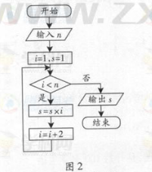
9. 执行如图2所示的程序框图，若输入的值为6，则输出的值为
【答案】C
【解析】

10.对任意两个非零的平面向量和，定义；若两个非零的平面向量满足，与的夹角，且都在集合中，则( )
【答案】A
【解析】
都在集合中得：

二、填空题：本大题共5小题，考生作答4小题，每小题5分，满分20分。
(一）必做题（11-13题）
11.函数的定义域为_________
【解析】定义域为______
中的满足：或

12.等比数列满足，则
【解析】
13.由正整数组成的一组数据，其平均数和中位数都是，且标准差等于，
则这组数据为__________。（从小到大排列）
【解析】
不妨设得：
①如果有一个数为或；则其余数为，不合题意
②只能取；得：这组数据为

（二）选做题（14 - 15题，考生只能从中选做一题）
14.(坐标系与参数方程选做题) 在平面直角坐标系中，曲线和的参数方程分别为
是参数，）和是参数），它们的交点坐标为_______.
【解析】 解得：交点坐标为

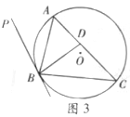
15.(几何证明选讲选做题）如图所示，直线与圆想切于点，是弦上的点，，若，则_______。
【解析】_______
得：

三、解答题：本大题共6小题，满分80分。解答需写出文字说明、证明过程和演算步骤。
A.(本小题满分12分)
已知函数，且。
（1）求的值；
【解析】

（2）设，；求的值
【解析】

B.(本小题满分13分)
某校100名学生期中考试语文成绩的频率分布直方图如图4所示，其中成绩分组区间是：
[50,60][60,70][70,80][80,90][90,100]。
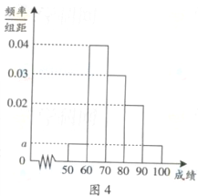

（1）求图中的值；
【解析】

（2）根据频率分布直方图，估计这100名学生语文成绩的平均分；
【解析】平均分为

（3）若这100名学生语文成绩某些分数段的人数（）与数学成绩
相应分数段的人数（）之比如下表所示，求数学成绩在[50，90）之外的人数。
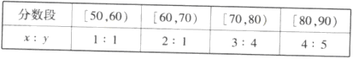

【解析】
数学成绩在内的人数为人
数学成绩在外的人数为人

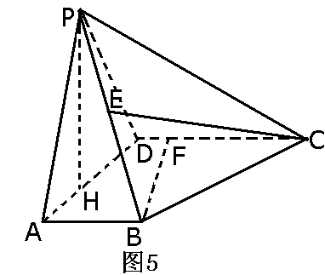
18.(本小题满分13分)如图5所示，在四棱锥中，平面，，是中点，是上的点，且，为中边上的高。

（1）证明：平面；
【解析】
平面，面
又面

（2）若，求三棱锥的体积；
【解析】
是中点点到面的距离
三棱锥的体积

（3）证明：平面．
【解析】
取的中点为，连接
，又平面面面面
点是棱的中点
得：平面

19.(本小题满分14分)设数列的前项和为，数列的前项和为，满足．
（1）求的值；
【解析】在中，令

（2）求数列的通项公式。
【解析】
，相减得：
，，相减得：
，得
得：数列是以为首项，公比为的等比数列
20.(本小题满分14分)在平面直角坐标系中，已知椭圆的左焦点，且在在上。
（1）求的方程；
【解析】由题意得：故椭圆的方程为：

（2）设直线同时与椭圆和抛物线相切，求直线的方程
【解析】
①设直线，直线与椭圆相切
直线与抛物线相切，得：不存在
②设直线
直线与椭圆相切两根相等
直线与抛物线相切两根相等
解得：或

21.（本小题满分14分）设，集合，，。
（1）求集合（用区间表示）
【解析】
对于方程
判别式
因为，所以
①当时，，此时，所以；
②当时，，此时，所以；
当时，，设方程的两根为且，则
，
③当时，，，所以
此时，

（2）求函数在内的极值点。
【解析】
，
所以函数在区间上为减函数，在区间和上为增函数
①是极点
②是极点
得： 时，函数极值点为，时，函数极值点为与

